武汉大学2022强基校考数学能力测试题
1. 设皆正数，且满足，证明：
2. 设为椭圆：左焦点，为椭圆上的一点
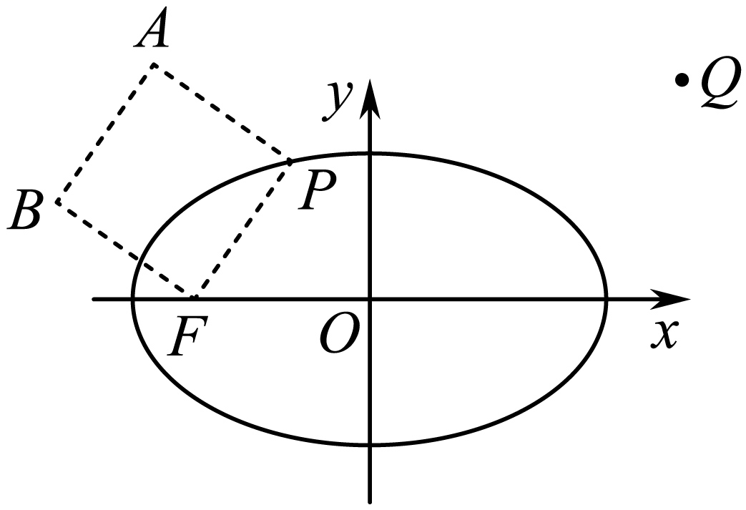
（1）作正方形（，，，按逆时针排列）当沿着椭圆运动一周，求动点轨迹方程.
（2）设为椭圆外一点，求取值范围.
3. 已知函数.若是区间上的单调增函数，求实数的取值范围.
4. 连续地随机掷1颗骰子，一直掷到6点出现3次为止.用表示停止时已经掷的次数.
（1）求分布列，；
（2）令，求数学期望.



